Ausschreibung

4. Fliedener Königreich-Lauf 2024
des Skiclub Flieden

15 km Trail-Lauf
8 km Trail-Lauf
4 km Trail-Lauf (neu!)
1,4 km Schülerlauf

Termin: Sonntag, 26.05.2024

Ort: Flieden, Königreich-Stadion, Im Weiher

Start für alle Strecken: 09.00 Uhr

Voranmeldung: verbilligte Voranmeldung online über Race Result (LINK EINFÜGEN) bis spätestens Dienstag, 21.05.2024

Startnummernausgabe und Nachmeldungen:
Am Wettkampftag von 7.30 – 8.30 Uhr

Startgeld:
1,4 km – 4 EUR, bei Nachmeldung 5 EUR
4 km - 6 EUR, bei Nachmeldung 8 EUR
8 km – 8 EUR, bei Nachmeldung 10 EUR
15 km – 12 EUR, bei Nachmeldung 14 EUR

Strecken:
o 1,4 km Schülerlauf
Eine Runde um den Paddelteich.
Start und Ziel im Stadion.
Die Runde ist ohne Steigungen und verläuft auf einem Kies- und
Pflasterweg sowie auf der Stadionrunde.
Teilnahme ab 6 Jahren (U8-U12 - ab 12 Jahren außer Konkurrenz)
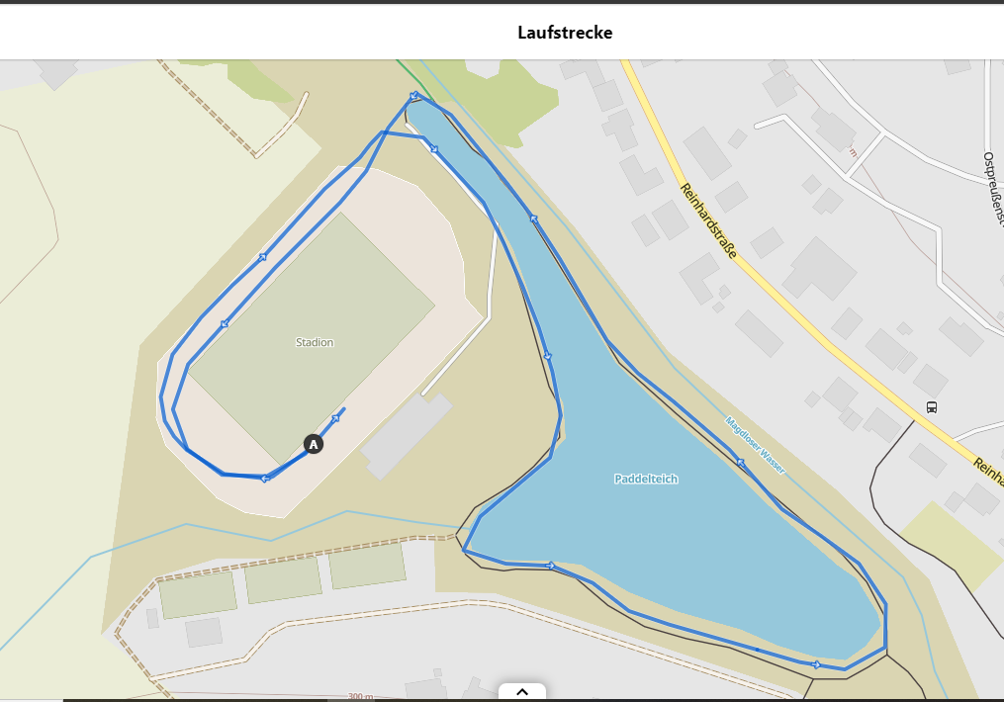

4 km Trail-Lauf – (103 Höhenmeter)
Start ca. 300 m entfernt vom Stadion „Im Gründchen“,
Ziel im Königreich-Stadion.
Teilnahme ab 12 Jahren (U14)
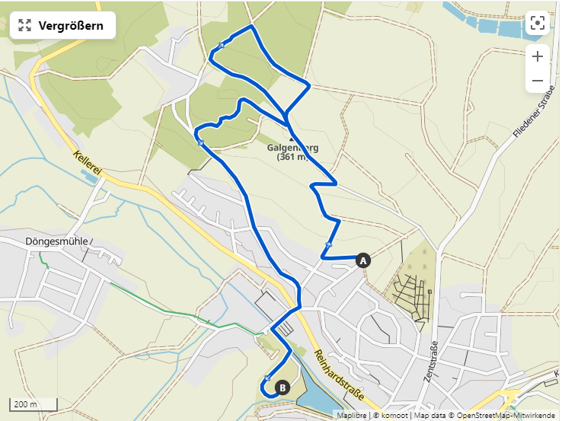

o 8 km Trail-Lauf – (186 Höhenmeter)
Start ca. 300 m entfernt vom Stadion „Im Gründchen“,
Ziel im Königreich-Stadion.
Teilnahme ab 14 Jahren (U16)
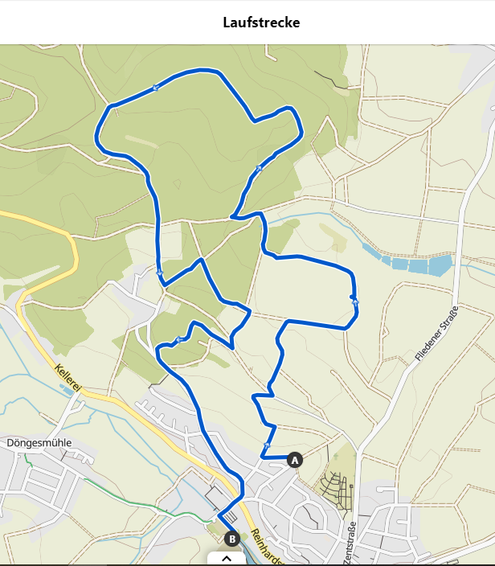

o 15 km Trail-Lauf – (323 Höhenmeter)
Start ca. 300 m entfernt vom Stadion „Im Gründchen“,
Ziel im Königreich-Stadion.
Teilnahme ab 16 Jahren (U18)
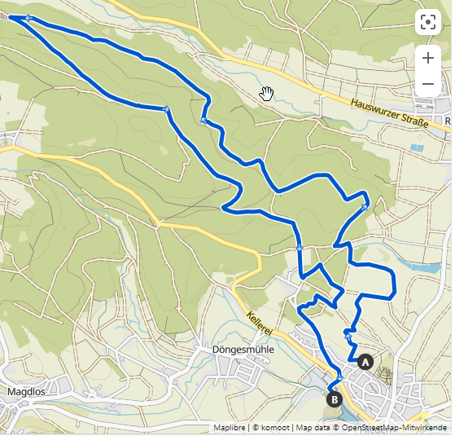

Zeitmessung:
Ohne technische Voraussetzung manuell. Insofern entfällt ein Check-In. Die Auswertung erfolgt per EDV. Das Zeitnahmeverfahren hat sich in jahrelangen Triathlon-Veranstaltungen des Skiclub Flieden etabliert und bewährt.

Streckenbeschreibung der Trail-Läufe:
Die drei Strecken sind abwechslungsreich, aber anspruchsvoll und gespickt mit Anstiegen, Trail- und Singletrail-Passagen.
Ab dem Start geht es nach 300m bergauf über den Galgenberg mit herrlichem Panoramablick in die Rhön und das Fuldaer Land. Von dort (15 und 8 km-Läufer) über Feld- und Waldwege durch eine kleine Schlucht über Stock und Stein an der Diebornquelle vorbei. Der Streckenverlauf führt sodann mit einem anspruchsvollen ca. 1km langen Anstieg über den Tromberg, an dessen Fuß nach 4,2km bei der Verpflegungsstelle die Streckenteilung erreicht wird.
Die 8km-Läufer biegen nach links ab, kommen über die Wegekreuzung „Scheuerplatz“ nach 1km zum Weinberg. Dort führt die Strecke auf einem Singletrail-Abschnitt durch den Wald, bevor der letzte ca. 1km lange Anstieg zu bewältigen ist.
Für die 4 km-Läufer entfällt die Runde über den Tromberg.
Dann wird als läuferischer Höhepunkt des Laufes, die Skiclub-eigene Dirtbike-Piste erreicht, die downhill im Slalom mit Steilkurven zu überqueren ist.
Der letzte Kilometer rollt dann auf asphaltierter Ortsstraße bis zum Königreich-Stadion, wo nach der Stadionrunde das Ziel erreicht wird.
Die 15km-Strecke ist mit der 8km-Strecke soweit identisch. Nach der Streckenteilung (bei km 4,2) biegt die Runde nach rechts ab. Von hier sind 7 weitere Kilometer auf Forstwegen mit einem lang gezogenen Anstieg von ca 2,5 km im Mittelteil zu absolvieren. Ab dem „Scheuerplatz“ sind die 8 und 15 km Runde wieder identisch.

Die Strecken sind markiert und es sind mehrere Verpflegungsstellen eingerichtet.

Klasseneinteilung und Siegerehrung
1,4 km Schülerlauf: Medaillen für alle bis 11 Jahre

4 km Trail-Lauf:
Sachpreise für die Sieger der Altersgruppen 12-15 Jahre, 16-17 Jahre 18-29 Jahre, 30-49 Jahre und ab 50 Jahre. Ehrung für die jeweils Zweit- und Drittplatzierten (w/m)

8 km Trail-Lauf:
Sachpreise für die Sieger der Altersgruppen 14-17 Jahre, 18-29 Jahre,
30-49 Jahre und ab 50 Jahre. Ehrung für die jeweils Zweit- und Drittplatzierten (w/m)

15 km Trail-Lauf:
Sachpreise für die Sieger der Altersgruppen 16-17 Jahre, 18-29 Jahre,
30-49 Jahre und ab 50 Jahre. Ehrung für die jeweils Zweit- und Drittplatzierten (w/m).
(Das Kalenderjahr, in dem das jeweilige Alter erreicht wird ist maßgebend)

Älteste Teilnehmer (m/w):
Sachpreise

Parkmöglichkeiten
Ausreichende Parkplätze direkt am Stadion

Duschen und Umkleiden
Im Königreich-Stadion

